Έκθεση ομαδικής εργασίας ομάδας 09 – Εφαρμογή Υπηρεσιών Φοιτητή

Βάσεις Δεδομένων, 2022-2023

Μπουμπουκιώτη Μαρία-Ελένη, Α.Μ.: 1072880 – up1072880@upnet.gr

Συμεωνίδης Ανδρέας, Α.Μ.: 1066573 – up1066573@upnet.gr

1. ΠΕΡΙΛΗΨΗ

Ζητούμενο της ομαδικής εργασίας που μας ανατέθηκε, είναι η ανάπτυξη εφαρμογής υπό την ομπρέλα του θέματος “Υπηρεσίες Φοιτητή”. Μετά από αρκετές ώρες brainstorming αναφορικά με τις ανάγκες μας ως φοιτητές, καταλήξαμε στην ιδέα του “UniCal”, μιας εφαρμογής που σκοπό έχει να βοηθήσει τους φοιτητές να οργανώνουν πιο αποτελεσματικά το πρόγραμμα τους. Τα ερωτήματα ως εκ τούτου που καλείται να λύσει η εφαρμογή μας, προέκυψαν έπειτα από συζήτηση τόσο μεταξύ μας, όσο και με άλλους φοιτητές και επεξεργασία των απαντήσεων που δόθηκαν στην ερώτηση “Τι θα ήθελες να βρίσκεις χωρίς κόπο, με το πάτημα ενός κουμπιού;” Το εννοιολογικό μοντέλο μας, χτίστηκε γύρω από τον φοιτητή και τα μαθήματα που αυτός επιλέγει να παρακολουθήσει. Στην εφαρμογή ενσωματώθηκε η δυνατότητα χρήσης και από καθηγητές, με σκοπό την πιο λειτουργική συνεργασία τους με τους φοιτητές, προς διευκόλυνση και των 2 πλευρών. Το κομμάτι που μας δυσκόλεψε περισσότερο ήταν στη φάση του σχεδιασμού της βάσης, καθώς δυσκολευτήκαμε αρκετά να συγκεκριμενοποιήσουμε το γενικότερο θέμα της «Εφαρμογής υπηρεσιών φοιτητή» σε ένα πιο συγκεκριμένο, που θα μας επέτρεπε την υλοποίησή του.

1. ΜΕΘΟΔΟΛΟΓΙΑ

Όπως αναφέρθηκε και στην περίληψη, πριν ξεκινήσουμε την δημιουργία του ERD μοντέλου για την εφαρμογή μας, αφιερώσαμε πρωτίστως χρόνο στο να μετασχηματίσουμε το θέμα “Υπηρεσίες Φοιτητή” σε ένα πιο ειδικό θέμα, με γνώμονα την από κοινού επιθυμία μας να δώσουμε μια λειτουργική λύση σε μερικά από τα ήδη υπάρχοντα προβλήματα της φοιτητικής κοινότητας, για τα οποία δεν υπάρχει έως τώρα κάποιος tech τρόπος επίλυσης. Για να τα ορίσουμε καλύτερα, συμβουλευτήκαμε συμφοιτητές και φίλους και ανατρέξαμε στις δικές μας καθημερινές δυσκολίες στη σχολή. Παρ’ όλα αυτά, έπρεπε να απορρίψουμε πολλές ιδέες που θα θέλαμε να υλοποιήσουμε ως κομμάτι της εφαρμογής, διότι δεν ήταν δυνατό να τις συμπεριλάβουμε βάση του διαθέσιμου χρόνου που είχαμε για την υλοποίηση. Ερωτήματα όπως “Ποιά από τα μαθήματα επικαλύπτονται μεταξύ τους ώστε να μην τα διαλέξω στο ίδιο εξάμηνο;” ή “που ακριβώς είναι η αίθουσα ΑΠΜ4 που λέει στο πρόγραμμα ότι έχω φυσική;”, καθώς και το να ρίχνεις μια γρήγορη ματιά στο πρόγραμμα σου για την Τετάρτη, χωρίς να χρειάζεται να “διασταυρώσεις” τα διάφορα μαθήματα που παρακολουθείς, από το PDF του προγράμματος εξαμήνου, αποτέλεσαν βασικά προβλήματα που θελήσαμε να λύσουμε.

Στην συνέχεια, προχωρήσαμε στην δημιουργία μιας πρώτης έκδοσης του εννοιολογικού μας μοντέλου, η οποία περιείχε μερικές βασικές οντότητες και συσχετίσεις. Έπειτα, αφού συμβουλευτήκαμε τον κ. Σιντόρη και λάβαμε κάποια πρώτα σχόλια για την ιδέα μας και το σκεπτικό υλοποίησης της, προχωρήσαμε στην προσθήκη περαιτέρω οντοτήτων, συσχετίσεων και γνωρισμάτων, με έμφαση στα βασικά στοιχεία που καθιστούν την εφαρμογή μας λειτουργική. Για την δημιουργία του εννοιολογικού μοντέλου, έγινε χρήση του εργαλείου ERD Maker (https://erdmaker.com/) , που προτάθηκε στα πλαίσια των εργαστηριακών ασκήσεων. Το τελικό εννοιολογικό μοντέλο της βάσης μας είναι το εξής:

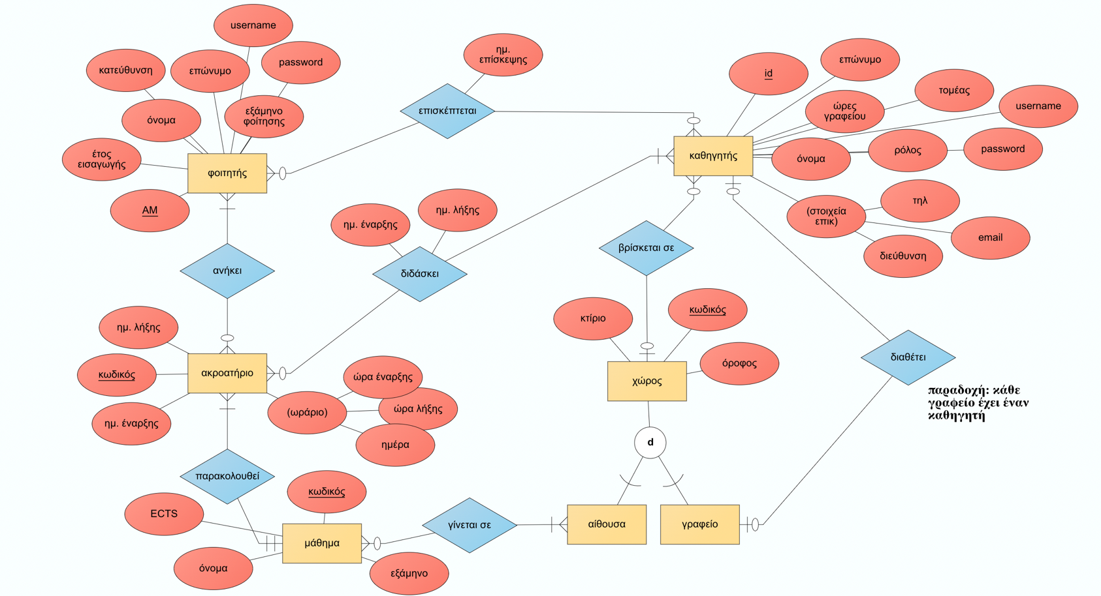

Εικόνα 1: Εννοιολογικό Μοντέλο ERD της βάσης μας

Μετά την ολοκλήρωση του εννοιολογικού διαγράμματος, προχωρήσαμε στον μετασχηματισμό του διαγράμματος αυτού στο αντίστοιχο σχεσιακό μοντέλο, με τη βοήθεια του εργαλείου DB Designer (https://www.dbdesigner.net/). Κατά τον μετασχηματισμό εφαρμόσαμε τα βήματα που παρουσιάστηκαν κατά την διάρκεια των διαλέξεων και εργαστηρίων, όσον αφορά τις διάφορες συσχετίσεις. Ιδιαίτερη προσοχή δώσαμε στην πολλαπλότητα των σχέσεων μεταξύ των οντοτήτων με έμφαση στην σχέση Ν-Ν, από την οποία προέκυψαν στο σχεσιακό μοντέλο μας οι ενδιάμεσοι βοηθητικοί πίνακες συνένωσης. Η δομή του σχεσιακού μοντέλου, καθώς και τα κλειδιά μας, Primary και Foreign, φαίνονται παρακάτω:

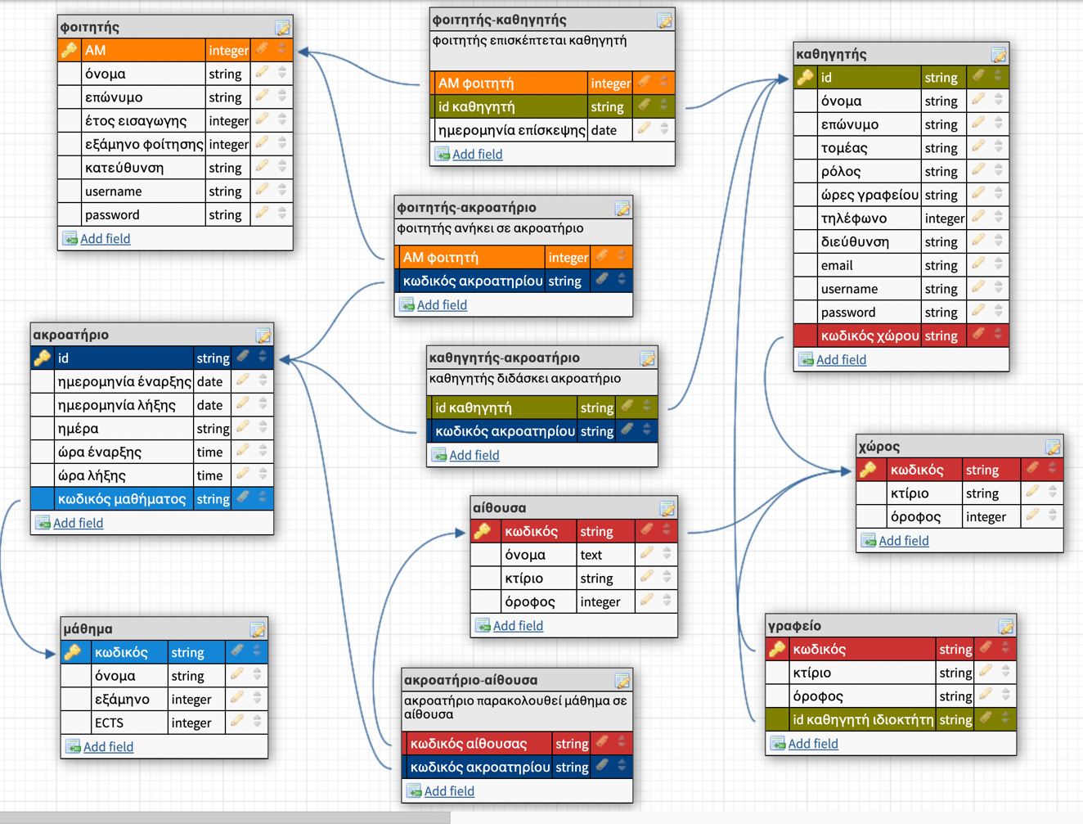

Εικόνα 2: Λογικό σχεσιακό μοντέλο της βάσης μας

Επόμενο βήμα αποτέλεσε η δημιουργία των διάφορων πινάκων της βάσης δεδομένων μας. Καθώς αντιληφθήκαμε πως μέσω της εφαρμογής DB Browser for SQLite είναι εφικτό να δημιουργήσουμε πιο γρήγορα τους πίνακες μας, όπως και να εισάγουμε σε αυτούς εγγραφές, προτιμήσαμε να ακολουθήσουμε αυτή τη διαδικασία και να εξάγουμε από εκεί τις SQL εντολές, αντί να εισάγουμε αναλυτικά και “με το χέρι” τα δεδομένα μας. Όταν οι πίνακες μας είχαν έναν ικανοποιητικό αριθμό εγγραφών, προχωρήσαμε στην διασύνδεση των δεδομένων μεταξύ τους μέσω των βοηθητικών πινάκων, ώστε να επιτευχθεί η αλληλεπίδραση τους. Με την ολοκλήρωση αυτού του βήματος, ακολούθησε η εκτέλεση κάποιων πρώτων queries, με σκοπό να εξασφαλιστεί η σωστή λειτουργία της βάσης μας. Στην συνέχεια, τα διάφορα ερωτήματα μας, οδήγησαν στην ανάγκη εισαγωγής και επιπλέον εγγραφών. Με το πέρας και αυτής της διαδικασίας, περάσαμε στη φάση Γ, δηλαδή τη σχεδίαση μιας εφαρμογής σε γλώσσα Python, με σκοπό την αλληλεπίδραση του χρήστη με τη βάση μας. Κύριο μέλημα της σχεδίασής μας ήταν να δίνεται στο χρήστη η δυνατότητα να εκτελεί πλήθος διαφορετικών λειτουργιών - άλλες πιο απλές και άλλες πιο σύνθετες – μέσα από μία ενιαία πλατφόρμα. Η εφαρμογή εν τέλει διαρθρώθηκε γύρω από δύο βασικούς άξονες: την αλληλεπίδραση του user ως φοιτητής, αλλά και την αλληλεπίδραση του στην περίπτωση που αποτελεί καθηγητής, με σκοπό την πιο λειτουργική συνεργασία του με τους φοιτητές, προς διευκόλυνση και των 2 πλευρών.

1. ΑΞΙΟΛΟΓΗΣΗ

Τα κριτήρια αξιολόγησης που θέσαμε, τόσο στην αρχή του project μας, όσο και κατά την ολοκλήρωση του, συνδέονται άμεσα με τον κύριο στόχο μας, τη λειτουργικότητα της βάσης μας. Ήταν εξαιρετικά σημαντικό για εμάς, να δημιουργήσουμε μια απλή, κατανοητή εφαρμογή, που θα έδινε στο χρήστη διάφορες δυνατότητες. Γνωρίζοντας πως μια τέτοια εφαρμογή θα μπορούσε να επεκταθεί σε πολλά και διαφορετικά μεταξύ τους ερωτήματα, επιλέξαμε να την δομήσουμε έτσι ώστε να μπορούν να υλοποιηθούν διάφορα queries, όπως η αναζήτηση και επιλογή μαθημάτων (εγγραφή σε ακροατήριο), η ενδεχόμενη αναζήτηση του ιστορικού επισκέψεων σε κάποιον διδάσκοντα, η προβολή των μαθημάτων που επικαλύπτονται, η εύρεση της τοποθεσίας γραφείων και αιθουσών στα βασικά κτίρια που εξυπηρετεί η έως τώρα εκδοχή μας (κτίρια CEID, ΗΜΤΥ, Πρυτανείας, Πολιτικών Μηχανικών, ΑΠ) και δυνητικά ,κατ’επέκταση, σε ολόκληρη την πανεπιστημιούπολη, κ.ο.κ

Σαν πρώτο στάδιο αξιολόγησης είχαμε αρχικά, όσον αφορά την δημιουργία του εννοιολογικού μοντέλου, την παρουσίαση που πραγματοποιήσαμε στα μέσα του εξαμήνου. Αφότου λάβαμε σχόλια σχετικά με το μοντέλο μας, βελτιώσαμε τα σημεία που μας επισημάνθηκαν και δουλέψαμε περαιτέρω πάνω σε αυτό, ώστε να απαιτούνται όσο το δυνατόν λιγότερες αλλαγές στην συνέχεια.

Έπειτα, όσον αφορά την μετατροπή του εννοιολογικού μοντέλου στο αντίστοιχο σχεσιακό διάγραμμα, δώσαμε πρωτίστως έμφαση στη σωστή αποτύπωση των συσχετίσεων, ώστε να αποτυπώνονται με τον κατάλληλο τρόπο – είτε με τη δημιουργία πινάκων συσχέτισης, είτε με την δημιουργία ξένων κλειδιών – οι σχέσεις πολλαπλότητας ανάμεσα στις οντότητες του εννοιολογικού διαγράμματός μας. Αναφορικά με την αξιολόγηση της βάσης, ως θεμελιώδη στόχο είχαμε τον αυστηρό καθορισμό όλων των κανόνων που είχαμε θεσπίσει κατά τη σχεδίαση του εννοιολογικού και του σχεσιακού διαγράμματος, και στους οποίους όφειλαν να υπόκεινται οι πίνακες των δεδομένων μας.

Τέλος, σχετικά με το τελευταίο κομμάτι του πρότζεκτ μας, την εφαρμογή που αναπτύξαμε σε γλώσσα Python, είχαμε ως στόχο την δημιουργία ενός «ολοκληρωμένου» αποτελέσματος, το οποίο θα έχει ως κύρια χαρακτηριστικά 1) μη προβληματική χρήση της εφαρμογής, ανεξάρτητα από τα inputs του χρήστη 2) αυτοματοποιημένες, γρήγορες διαδικασίες, με σκοπό να είναι κατανοητό από το χρήστη το πως μπορεί να χειριστεί την εφαρμογή.

Ως εκ τούτου, προς επίτευξη των παραπάνω στόχων, θεωρήσαμε συνετό να δοθεί προτεραιότητα στη λειτουργικότητα και την ολοκληρωμένη εικόνα της βάσης μας, παρά στην εισαγωγή γραφικού περιβάλλοντος.

1. ΔΕΔΟΜΕΝΑ

H εισαγωγή των δεδομένων πραγματοποιήθηκε χειροκίνητα με τυχαίο τρόπο, προσομοιώνοντας το πως θα εισάγονταν από την πλατφόρμα του Eclass. Η έλλειψη κάποιου τρόπου απευθείας εισαγωγής των δεδομένων (λόγω και των κανόνων GDPR), περιόρισε σημαντικά το πλήθος των υπαρχουσών εγγραφών, ωστόσο η λειτουργικότητα μπορεί να επεκταθεί εύκολα και για πολύ μεγαλύτερο πλήθος δεδομένων.

1. ΚΑΤΑΜΕΡΙΣΜΟΣ ΕΡΓΑΣΙΩΝ

Ως επί το πλείστων ασχοληθήκαμε από κοινού σε όλες τις φάσεις δημιουργίας της βάσης μας, έχοντας θέση εξαρχής ως κανόνα της συνεργασίας μας την ταυτόχρονη εργασία σε κοινές ώρες, με σκοπό την πιο αποτελεσματική συνεννόηση και τη λήψη κοινών αποφάσεων. Η δημιουργία του ERD, του λογικού σχήματος, της αναφοράς και της παρουσίασης πραγματοποιήθηκε με συνεισφορά και από τα δύο μέλη της ομάδας. Ένα σημείο που χωρίσαμε κάπως ρόλους ήταν στις φάσεις Β και Γ. Αφού πρωτίστως καταλήξαμε στο πως επιθυμούμε να κινηθούμε και ολοκληρώσαμε την αρχική δημιουργία μιας πρώτης έκδοσης της βάσης δεδομένων, η Μαριλένα ανέλαβε να εμπλουτίσει τη βάση με στοιχεία, ενώ ο Ανδρέας να αναπτύσσει τον κορμό της εφαρμογής Python με κάποια βασικά χαρακτηριστικά και λειτουργικότητα. Οι δύο φάσεις, ούσες άμεσα συνδεδεμένες μεταξύ τους, κινούνταν παράλληλα, σε κοινό working session, όπου μπορούσαμε να συζητάμε, να δίνουμε inputs για την πορεία της δουλειάς μας, αλλά και να διακόπτουμε τα επιμέρους tasks μας, με σκοπό να λύσουμε οποιοδήποτε κώλυμα προέκυπτε από κοινού, για κάθε φάση. Κατά την ολοκλήρωση κάθε working session, συζητούσαμε την πρόοδο που έχουμε κάνει και θέταμε ερωτήματα και προτάσεις προς βελτίωση. Μετά την ολοκλήρωση της βάσης, και οι 2 συνεργαστήκαμε στην προσθήκη νέων λειτουργιών της εφαρμογής.

1. ΧΡΟΝΟΔΙΑΓΡΑΜΜΑ

Για την δημιουργία της εφαρμογής ακολουθήσαμε τις 3 φάσεις που προτείνονταν στο εγχειρίδιο του μαθήματος, δηλαδή την δημιουργία του εννοιολογικού μοντέλου, και τον μετασχηματισμό του σε αντίστοιχο λογικό μοντέλο, την δημιουργία της βάση μας και τον εμπλουτισμό της με δεδομένα, ενώ σε τελευταίο στάδιο δημιουργήσαμε την εφαρμογή μας με χρήση Python ώστε ο χρήστης να μπορεί να αλληλοεπιδράσει με την βάση.

Αναλυτικά το χρονοδιάγραμμα που ακολουθήσαμε φαίνεται παρακάτω:

* Νοέμβριος-μέχρι την ενδιάμεση παρουσίαση του Project: Έρευνα για τις ανάγκες των φοιτητών – δόμηση της ιδέας – δημιουργία του εννοιολογικού διαγράμματος της βάσης δεδομένων
* Τέλη Νοεμβρίου - Μέσα Δεκεμβρίου: Βελτίωση του εννοιολογικού διαγράμματος μετά την ενδιάμεση παρουσίαση – Μετασχηματισμός του εκτεταμένου διαγράμματος οντοτήτων συσχετίσεων στο αντίστοιχο λογικό σχεσιακό μοντέλο
* Τέλη Δεκεμβρίου: Δημιουργία της αρχικής βάσης δεδομένων – Προσθήκη στοιχείων σε αυτήν – Εκκίνηση ανάπτυξης εφαρμογής στο περιβάλλον της Python
* Αρχές Ιανουαρίου: Ενσωμάτωση των queries (τόσο πιο απλών εκδοχών, όσο και των σύνθετων) – Προετοιμασία αναφοράς και παρουσίασης της ομαδικής εργασίας .

1. ΠΑΡΑΡΤΗΜΑ
   1. Εκτέλεση της εφαρμογής:
2. Κατεβάζουμε το αρχείο με κατάληξη .db και ένα από τα εκτελέσιμα αρχεία με κατάληξη .exe, .py, από τον σύνδεσμο: https://github.com/symeona17/ECE_UPatras-Databases-UniCal
3. Τοποθετούμε το αρχείο .db στον ίδιο φάκελο με το εκτελέσιμο αρχείο που έχουμε κατεβάσει
4. Τρέχουμε το εκτελέσιμο αρχείο
   1. Οδηγίες χρήσης της εφαρμογής
5. Κατά την είσοδό σας, θα ερωτηθείτε από την εφαρμογή αν θέλετε να συνδεθείτε ως φοιτητής ή ως καθηγητής. Πληκτρολογώντας τον αριθμό 1 ή 2, θα σας ζητηθεί να πληκτρολογήσετε το Username σας και κατόπιν το password σας. Αν συμπληρώσετε σωστά τα στοιχεία, θα μεταφερθείτε στο επόμενο βήμα της εφαρμογής, αλλιώς Graphical user interface, text

   Description automatically generated with medium confidenceθα σας ζητηθεί η σύνδεσή σας ξανά, εμφανίζοντας το αντίστοιχο μήνυμα λάθους.
6. **Features για φοιτητές**

Για τους φοιτητές, η εφαρμογή έχει 5 διαθέσιμα features, τα οποία μπορεί να επιλέξει ο φοιτητής πληκτρολογώντας ένα αριθμό 1-5.

* 1. **Εμφάνιση μαθήματος φοιτητή εκείνη τη χρονική στιγμή**

Πατώντας τον αριθμό 1, η εφαρμογή θα σας εμφανίσει το μάθημα που έχετε εκείνη τη στιγμή (αν έχετε κάποιο μάθημα εκείνη την ώρα), μαζί με πληροφορίες για την αίθουσα στην οποία γίνεται το μάθημά σας. Αν κανένα από τα μαθήματα που είστε εγγεγραμμένος δεν είναι σε εξέλιξη, η εφαρμογή θα σας ενημερώσει αντίστοιχα.

* 1. **Αναζήτηση διδάσκοντα**

Πατώντας τον αριθμό 2, η εφαρμογή σας δίνει την δυνατότητα να αναζητήσετε το γραφείο ενός διδάσκοντα, ή την αίθουσα στην οποία βρίσκεται αυτή τη στιγμή, αν ο διδάσκοντας είναι σε μάθημα. Η εφαρμογή θα σας ζητήσει να εισάγετε το ID του καθηγητή που αναζητείτε.

* 1. **Εμφάνιση όλων των μαθημάτων με κοινές ώρες**

Πατώντας τον αριθμό 3, η εφαρμογή θα σας εμφανίσει όλα τα μαθήματα που έχουν κοινές ώρες μεταξύ τους.

* 1. **Εμφάνιση προγράμματος φοιτητή**

Πατώντας τον αριθμό 4, η εφαρμογή θα σας εμφανίσει το πρόγραμμά σας με βάση τα μαθήματα που είστε εγγεγραμμένος, είτε για μία συγκεκριμένη ημέρα είτε για όλες τις μέρες.

* 1. **Εγγραφή/Απεγγραφή από μάθημα**

Πατώντας τον αριθμό 5, η εφαρμογή θα σας ρωτήσει αν θέλετε να εγγραφείτε σε κάποιο μάθημα ή να απεγγραφείτε από κάποιο που είστε γραμμένος. Σε κάθε περίπτωση, η εφαρμογή θα σας εμφανίσει τα ακροατήρια διαθέσιμα για εγγραφή ή απεγγραφή αντίστοιχα, και εσείς θα πρέπει να εισάγετε τον κωδικό ακροατηρίου για να προχωρήσετε.

1. **Features για καθηγητές**

Για τους καθηγητές, η εφαρμογή έχει 3 διαθέσιμα features, τα οποία μπορεί να επιλέξει ο καθηγητής πληκτρολογώντας ένα αριθμό 1-3.

* 1. **Εύρεση διαθεσιμότητας ακροατηρίου**

Πατώντας τον αριθμό 1, μπορείτε να δείτε την διαθεσιμότητα των φοιτητών στα ακροατήρια που είστε διδάσκοντας για μία δοσμένη ημέρα και ώρα, σε περίπτωση για παράδειγμα που θέλετε να βρείτε μια κατάλληλη ώρα για αναπλήρωση διάλεξης. Η εφαρμογή θα σας ζητήσει να επιλέξετε για ποιο ακροατήριο θα θέλατε να κάνετε αναζήτηση, και για ποια ημέρα και ώρα.

* 1. **Εύρεση διαθέσιμης αίθουσας**

Πατώντας τον αριθμό 2, η εφαρμογή σας επιτρέπει να βρείτε ποιες αίθουσες θα είναι κενές βάση προγράμματος, για την οργάνωση οποιασδήποτε δραστηριότητας. Η εφαρμογή θα σας ζητήσει να επιλέξετε για ποια μέρα και για ποιο διάστημα ωρών θα θέλατε να κάνετε αναζήτηση.

* 1. **Αλλαγή (update) του διδάσκοντα ενός ακροατηρίου**

Πατώντας τον αριθμό 3, η εφαρμογή σας επιτρέπει να αλλάξετε τον διδάσκοντα που είναι assigned σε κάποιο ακροατήριο. Η εφαρμογή θα σας ζητήσει να πληκτρολογήσετε τον κωδικό του ακροατηρίου που θέλετε να γίνει η αλλαγή, καθώς και το ID του νέου διδάσκοντα αυτού του ακροατηρίου.

* 1. Παραδείγματα χρήσης της εφαρμογής

1. Text

   Description automatically generated with medium confidenceText

   Description automatically generatedΕίσοδος στην εφαρμογή
2. Login & Main screen Φοιτητή

1. Φοιτητής: «Που έχω μάθημα τώρα;»

1. Φοιτητής: «Ψάχνω κάποιον καθηγητή»

1. Φοιτητής: «Ποια μαθήματα επικαλύπτονται μεταξύ τους;»

1. Φοιτητής: «Εμφάνιση Προγράμματος»

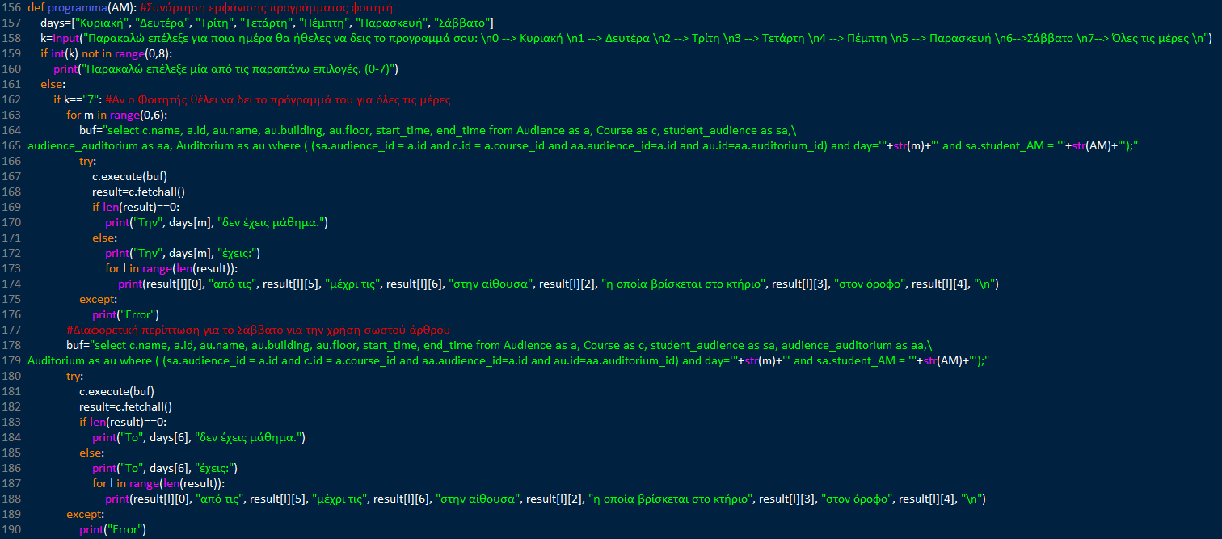

1. Φοιτητής: «Εγγραφή σε ακροατήριο»

1. Φοιτητής: «Απεγγραφή από ακροατήριο»

1. Login & Main screen Καθηγητή

1. Καθηγητής: «Εύρεση διαθεσιμότητας φοιτητών»

1. Καθηγητής: «Εύρεση διαθέσιμης αίθουσας»

1. Text

   Description automatically generatedΚαθηγητής: «Αλλαγή διδάσκοντα σε ακροατήριο»

